Финансово-экономическая деятельность организации за 2018 год

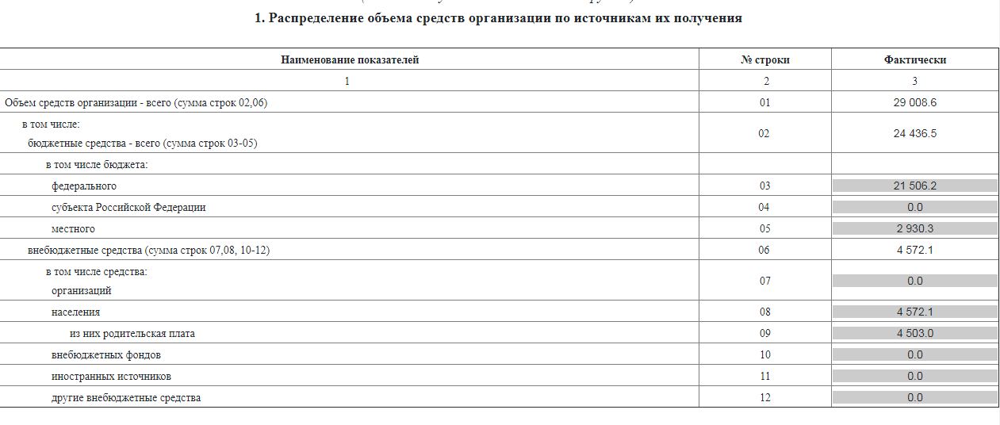

Расходы организации за 2018 год
